Trường: THCS Tùng Thiện Vương
Tuần 22: Từ ngày 01/02 đến ngày 06/02/2021

Bài 5: Vẽ tranh- ĐỀ TÀI PHONG CẢNH QUÊ HƯƠNG

I.Mục tiêu:
*Kiến thức:Giới thiệu cho HS về đất nước quê hương mình.
Học sinh hiểu thêm về thể loại tranh phong cảnh.
*Kỹ năng: Học sinh biết cách tìm, chọn cảnh đẹp và vẽ được tranh đề tài phong cảnh quê hương, vẽ được một bức tranh phong cảnh mùa hè theo ý thích.
* Thái độ: HS yêu mến cảnh đẹp quê hương đất nước.
II. Nội dung bài học:

1. Kiểm tra kiến thức cũ: Có mấy bước vẽ tranh đề tài?

2. Các hoạt động học tập:

Hoạt động 1: GV hướng dẫn HS | Tìm hiểu và học tập | Nội dung kiến thức(hs ghi chép vào tập
Hoạt động 1: Tìm và chọn nội dung đề tài |  | I.Tìm chọn ND đề tài
 |  | 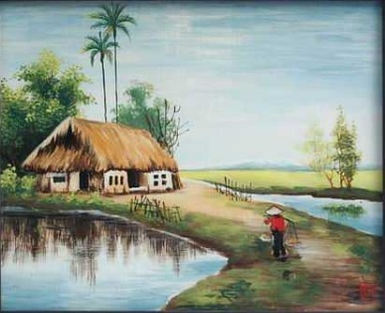
Các tranh vẽ cảnh quê hương ở đâu? | - TP, thôn quê, miền núi, biển…
Phong cảnh mùa hè ở TP, thôn quê, miền núi, miền biển…có giống nhau? | - Không, có nét riêng về không gian, hình khối…
 | Chia lớp theo nhóm cho HS thảo luận
Hoạt động 2: Cách vẽ |  | II. Cách vẽ
Tranh phong cảnh có những gì? | - Nhà cửa, cây cối, cảnh…
Tranh phong cảnh khác tranh đề tài ở điểm nào? | - Tranh phong cảnh: cảnh là chính  - Tranh đề tài: con người là chủ yếu | 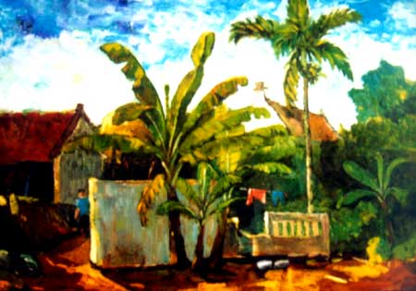
Có được vẽ người trong tranh phong cảnh không, vẽ có tác dụng gì? | - Được, vẽ người làm ND tranh thêm phong phú, cảnh sinh động hơn
Các bước vẽ tranh đề tài? | - Chọn đề tài  - Phác mảng chính, phụ  - Vẽ chi tiết  - Vẽ màu
- Chọn đề tài |  | - Chọn đề tài
- Phác mảng chính, phụ:  Chú ý: không nên vẽ hình rời rạc, nên sắp xếp cảnh có xa, gần |  | - Phác mảng chính, phụ
- Vẽ chi tiết |  | - Vẽ chi tiết
- Vẽ màu |  | - Vẽ màu
Hoạt động 3: Hướng dẫn làm bài |  | III. Thực hành
Gợi ý:  - Cách chọn, cắt cảnh (nếu ở ngoài trời)  - Bố cục trên giấy  - Cách vẽ màu |  | Vẽ một bức tranh Phong cảnh quê hương.

III. DẶN DÒ - HƯỚNG DẪN CỦA GIÁO VIÊN:
- Học sinh ghi chép bài đầy đủ (cột thứ 3) vào vở tập MT.
- Học sinh hoàn thành bài vẽ trên giấy A4.
- Phần nộp bài các em chụp hình gửi qua Zalo cho cô Mai.
- Hạn chót nộp bài trước 7giờ ngày thứ sáu hàng tuần.
- Zalo: 0919885638

